PORTAL FELIX FIX
Manual de usuario
Rol: Gof
Para Gof: sube el documento de las devoluciones aprobadas, las envía a contabilidad y envía a contabilidad los reclamos cerrados.
Versión 1.0 · 13 de octubre de 2026
Uso interno
Contenido

Tu rol en el portal
Con el rol Gof tomas los productos dañados con Devolución aprobada, subes el documento de la devolución y los envías a contabilidad. También envías a contabilidad los reclamos que la compradora ya cerró.

Lo que puedes hacer
- Productos Dañados: ver y crear reportes; subir el documento (PDF o Excel) de las devoluciones aprobadas y enviarlas a contabilidad.
- Agregar correos y archivos para el proveedor mientras el reporte está Pendiente o en Devolución aprobada.
- Reclamos: ver todos los reclamos y enviar a contabilidad los cerrados.

Lo que no le toca a tu rol
- Enviar reportes al proveedor ni marcar NF / Devolución aprobada (compradora).
- Crear reclamos, decidir productos o agregar archivos a los reclamos.
- Registrar el pago (Contabilidad) o eliminar.

Entrar al portal

Iniciar sesión
- Abre https://fix.felixpa.com en Chrome o Edge (también funciona en el celular).
- El portal te lleva solo a la pantalla de inicio de sesión de la empresa. Escribe tu usuario y contraseña corporativos (los mismos de la red).
- Al entrar, verás arriba el menú con: Productos Dañados y Reclamos. El portal abre en Productos Dañados.
Nota: El menú muestra solo lo que tu rol puede usar. Si alguien te dice que ve un menú que tú no tienes, es porque su rol tiene otros permisos.

Tu sesión
- La sesión dura 12 horas. Cinco minutos antes de que venza aparece un aviso: guarda lo que estés haciendo y pulsa "Iniciar sesión de nuevo".
- Para salir: toca tu nombre (arriba a la derecha) y elige "Cerrar sesión".
- El botón redondo con la luna o el sol cambia entre modo claro y oscuro.
- Si el administrador te cambia el rol, se aplica solo en menos de un minuto; no hace falta volver a entrar.

Si algo no carga
Lo que ves | Qué significa | Qué hacer
"Todavía no tienes acceso" | Tu usuario no tiene un rol con permisos. | Pídele al administrador del portal que te asigne tu rol. La página se actualiza sola.
"No hay una sesión activa" | La sesión venció o no se completó el inicio de sesión. | Pulsa "Iniciar sesión".
"El servidor no está disponible" | El portal no responde en ese momento. | Espera un momento y pulsa "Reintentar". Si sigue, avisa a TI.

Productos Dañados
Así avanza un reporte de producto dañado, de principio a fin:
- Tienda (o Gof) crea el reporte con la foto del producto. Queda Pendiente y se avisa por correo a las compradoras.
- La compradora lo envía al proveedor por correo y registra su respuesta.
- Si el proveedor no aprueba → NF → el supervisor GOF lo revisa y lo cierra.
- Si el proveedor aprueba → Devolución aprobada → Gof sube el documento (PDF o Excel) y lo envía a contabilidad → En contabilidad.
- Contabilidad confirma cuando llega el pago del proveedor → Cerrado.

La pantalla de Productos Dañados
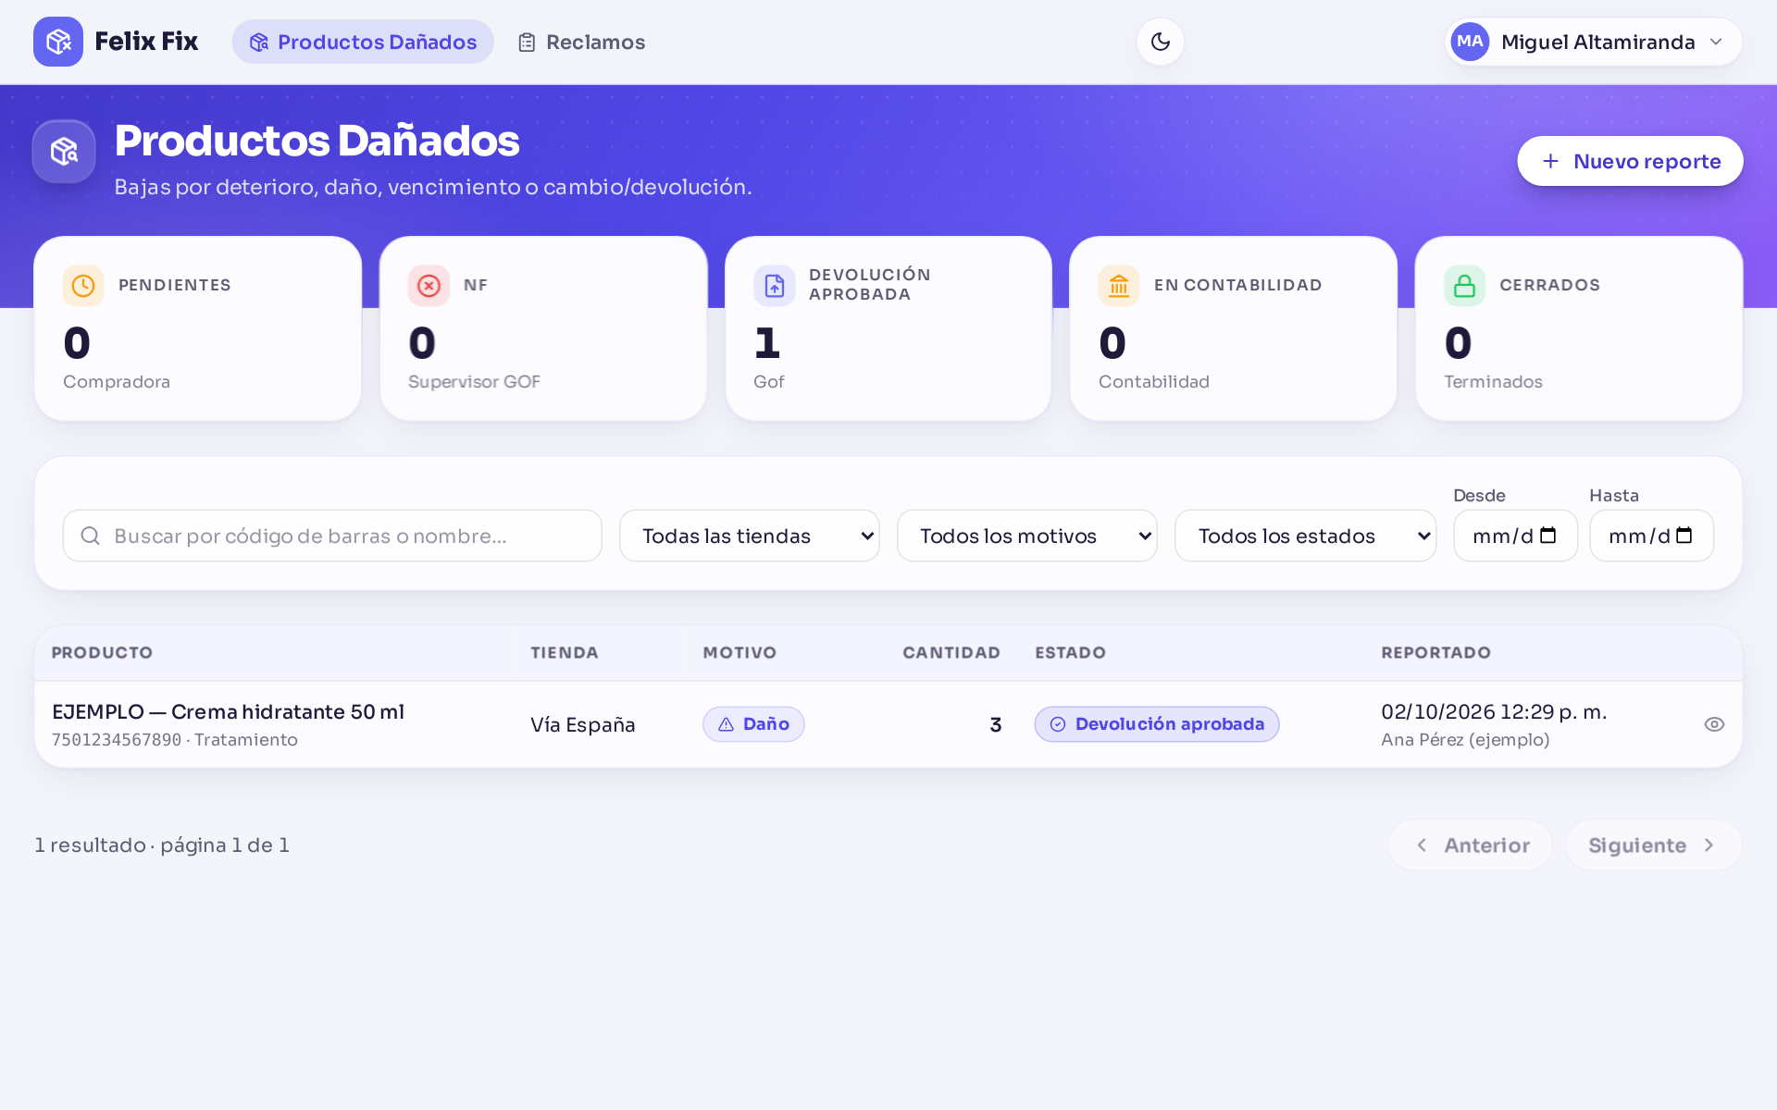
Productos Dañados como lo ve Gof.
- Indicadores (las tarjetas de arriba): cuántos reportes hay en cada etapa. Tócalos para ver solo esos; tócalo otra vez para quitar el filtro.
- Filtros: busca por código de barras o nombre, y filtra por tienda, motivo, estado o fechas (Desde / Hasta).
- Tabla de reportes: un reporte por fila (producto, tienda, motivo, cantidad, estado y quién lo reportó). Toca una fila para abrir el detalle.
- Debajo de la tabla verás cuántos resultados hay y los botones Anterior / Siguiente para cambiar de página.

El detalle de un reporte
Al abrir un reporte ves, en este orden:
- El estado y el motivo.
- Un recuadro con el siguiente paso: qué falta y a quién le toca.
- Los datos del producto y del reporte, la descripción y la foto de evidencia.
- Los correos del proveedor y los adjuntos.
- El historial: quién hizo qué y cuándo.
- Abajo, los botones de lo que tu rol puede hacer en ese estado. Si no ves un botón, es porque no le toca a tu rol o el reporte está en otra etapa.
Cuando la compradora marca una devolución aprobada te llega el correo "Devolución aprobada". Usa la tarjeta Devolución aprobada para ver los que te tocan.

Subir el documento y enviarlo a contabilidad
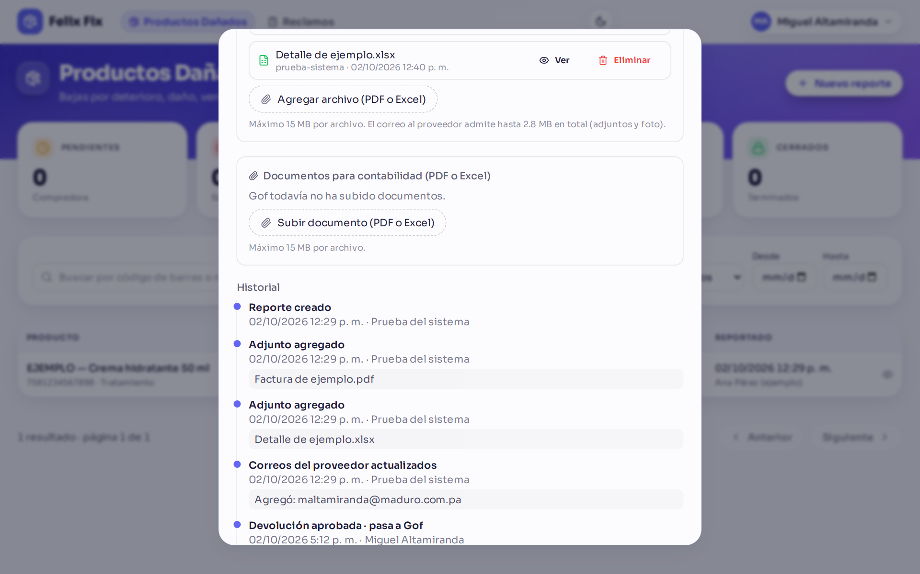
Sección "Documentos para contabilidad" en el detalle del reporte.
- Abre el reporte en Devolución aprobada.
- En "Documentos para contabilidad (PDF o Excel)" pulsa "Subir documento (PDF o Excel)" y elige el archivo (máximo 15 MB). Puedes subir más de uno.
- Revisa que el archivo correcto aparezca en la lista (con "Ver" lo abres).
- Abajo, pulsa "Enviar a contabilidad". El reporte pasa a En contabilidad y contabilidad recibe un aviso.
Importante: El botón "Enviar a contabilidad" se activa solo cuando hay al menos un documento subido. Puedes borrar un documento tuyo solo antes de enviarlo; después ya no.
Nota: Estos documentos son para contabilidad: no se envían al proveedor.

También puedes crear reportes
Pulsa "Nuevo reporte", llena tienda, empleado, código de barras, producto, división, motivo y cantidad, agrega la foto si la tienes y pulsa "Crear reporte".

Estados de un reporte
Estado | Qué significa | A quién le toca
Pendiente | Reporte nuevo. Falta enviarlo al proveedor y registrar su respuesta. | Compradora
NF | El proveedor no aprobó la devolución. | Supervisor GOF (lo revisa y lo cierra)
Devolución aprobada | El proveedor aprobó la devolución. | Gof (sube el documento y lo envía a contabilidad)
En contabilidad | Esperando el pago del proveedor. | Contabilidad (marca "Pago recibido")
Cerrado | Terminado: cerrado como NF o con el pago recibido. | Nadie

Reclamos
En Reclamos ves la lista completa y el detalle de cada reclamo. Tu tarea aquí es enviar a contabilidad los reclamos que la compradora ya cerró.

Estados de un reclamo
Estado | Qué significa
Pendiente | Esperando que la compradora decida los productos y cierre el reclamo.
Confirmado por compradora | La compradora lo cerró a favor. Ya se puede enviar a contabilidad.
Rechazado | La compradora lo cerró como no procedente. También se puede enviar a contabilidad.
Notificado | Solo informativo (daños textil y perfumería detectada en GOF). No lleva decisión ni se envía a contabilidad.

Enviar un reclamo a contabilidad
Se hace cuando la compradora ya cerró el reclamo (Confirmado por compradora o Rechazado).
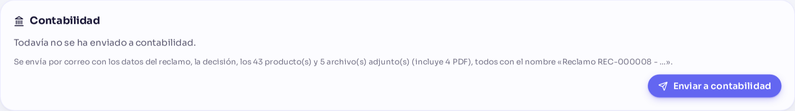
Sección "Contabilidad" en el detalle de un reclamo cerrado.
- Abre el reclamo cerrado y busca la sección "Contabilidad".
- Lee qué se va a enviar: los datos del reclamo, la decisión, los productos y todos los archivos adjuntos.
- Pulsa "Enviar a contabilidad". Al terminar verás "Enviado a contabilidad", la fecha, quién lo envió y a qué correos.
- El correo llega a las personas del rol Contabilidad, y tú vas en copia.
- Cada PDF del reclamo aparece en la bandeja de Contabilidad, comparado contra los productos del reclamo.
- Si después se agrega un PDF nuevo, usa "Reenviar a contabilidad" para que también llegue.
- Los reclamos Notificados no se envían a contabilidad.
Importante: El correo admite hasta 2,8 MB de archivos en total. Si los archivos del reclamo pesan más, el portal no lo envía y te muestra cuánto suman.

Correos que recibirás
El portal te avisa por correo cuando algo te toca. Cada correo trae el botón "Abrir en el portal" que te lleva directo al caso.
Cuándo llega | Asunto empieza con | Qué hacer
La compradora marca Devolución aprobada | "Devolución aprobada" | Sube el documento y envíalo a contabilidad.
Envías un reclamo a contabilidad | "Reclamo REC-… para contabilidad" | Nada; es tu copia.
Creas un reporte de producto dañado | "Recibimos tu reporte" | Nada; es tu comprobante.

Preguntas frecuentes

No veo "Enviar a contabilidad" en un reclamo.
El reclamo todavía no está cerrado. La compradora debe pulsar "Confirmar reclamo" o "Rechazar reclamo" primero. Los reclamos Notificados nunca se envían.

Subí el documento equivocado.
Si todavía no lo enviaste a contabilidad, pulsa "Eliminar" en ese documento y sube el correcto.

Palabras que verás
Palabra | Qué quiere decir
NF | No favorable: el proveedor no aprobó la devolución del producto dañado.
Devolución aprobada | El proveedor aceptó la devolución; falta el documento y el pago.
Gof | El área que sube el documento de la devolución y lo envía a contabilidad.
Supervisor GOF | Quien revisa y cierra los reportes NF.
Documento SAP | El número del documento en SAP relacionado con el reclamo.
Nota de débito | El PDF de SAP que contabilidad recibe con los productos del reclamo.
Historial | La lista de todo lo que pasó con un reporte: quién, qué y cuándo.

¿Dudas o algo no funciona como dice este manual? Escríbele al administrador del portal.

